Задача №2
(Решение одномерного однородного уравнения теплопроводности)

Постановка задачи.
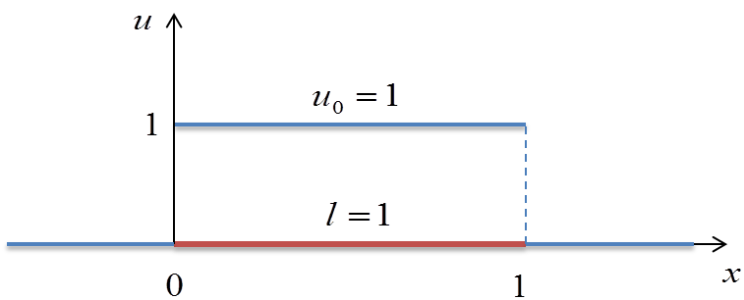
Стержень длиной l = 1 в момент времени t₀ = 0 имеет температуру u₀ = 1. Температура окружающей среды поддерживается равной 0.
Начальное условие: u(x, 0) = u₀.
Граничное условие: u(0, t) = u(l, t) = 0.
Необходимо решить одномерное однородное уравнение теплопроводности вида
,
разностная аппроксимация которого имеет вид
(1)
Задание:
1) Получить распределение температуры вдоль стержня на момент времени Т = 0,1, используя следующие параметры: k = 1, h = 0,02; dt = 0,0002 (см. примечание 1). Вывести на экран значения температуры в 11-ти (включая краевые) точках, т.е. на концах малых отрезков длиной 0,1. Эти значения температуры должны быть получены несколькими процессами.
2) Сравнить с точным решением (решаемым в этой же программе):
3) Построить на одной координатной плоскости 3 графика зависимости ускорения S от количества процессов p, где p = 1,2,3,…,8-12 для количества точек равного 2000, 10 000, 50 000 (см. примечание 2). Сделать выводы.
4) Подумать, каким образом следует организовать пересылку сообщений между процессами посредством блокирующих функций приема/передачи, чтобы суммарное время передачи в конце каждого шага по времени было О(1) (а не О(p) ). Реализовать оба варианта. Построить по 3 графика для каждого варианта.

Примечания:
1) Шаг по времени должен удовлетворять условию Куранта.
2) Начала графиков должны лежать практически на прямой. Должно выполняться условие Куранта. Для обеспечения разумности времени счета можно уменьшить конечное время T (скажем, Т может быть равным 10⁻⁴).

